ASSUNTO :. INDICO PARA QUE O DEPARTAMENTO COMPETENTE, QUE SEJA REALIZADO LIMPEZA DO CANTEIRO CENTRAL DA RODOVIA EZIO MARIOTONI.

DESPACHO

SALA DAS SESSÕES ____/____/_____

PRESIDENTE DA MESA

INDICAÇÃO Nº 232, DE 2017

SENHOR PRESIDENTE,
SENHORES VEREADORES,

INDICO ao Exmo Senhor Prefeito Municipal para que o departamento competente, que seja realizado limpeza do canteiro central da rodovia Ezio Mariotoni.

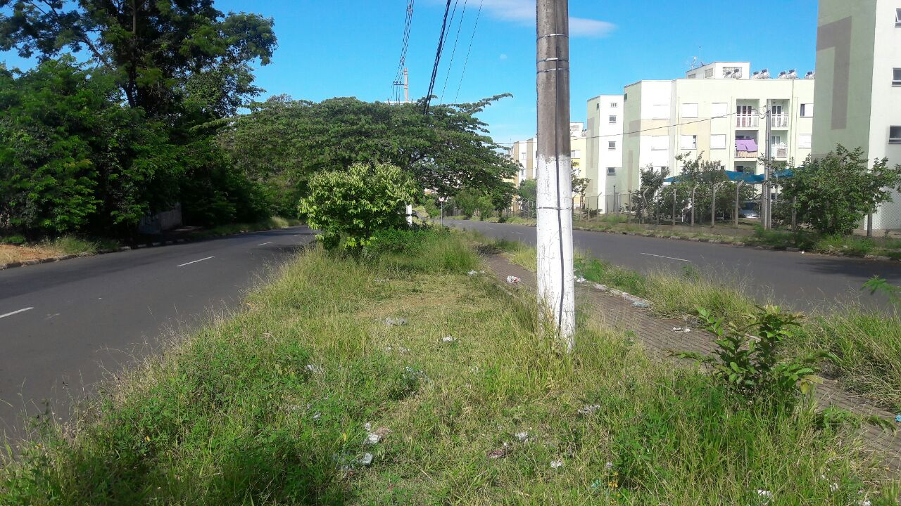
.

SALA DAS SESSÕES “VEREADOR SANTO RÓTOLLI”, aos 15 de fevereiro de 2017

VEREADOR LUIS ROBERTO TAVARES

